KARDOsKÚT Község ÖnkormányzatÁnak

2022. január 27. napján tartott
Ügyrendi bizottság ülésének jegyzőkönyve

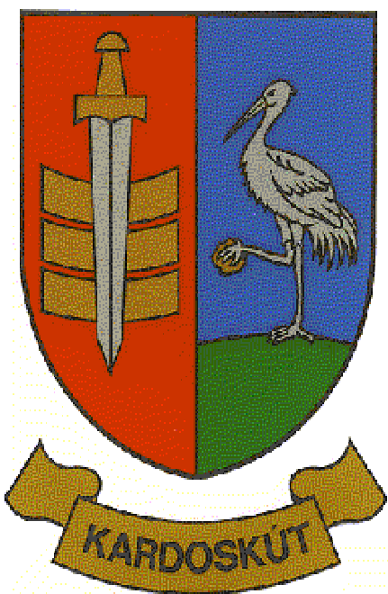

1/2022 ÜB.

J E G Y Z Ő K Ö N Y V

Készült Kardoskút Község Önkormányzat Képviselő-testülete Ügyrendi Bizottságának 2022. január 27-én (csütörtökön) 08:50 órai kezdettel tartott ülésén, a Polgármesteri Hivatalban.

Jelen vannak:
Skorka Pálné az ÜB elnöke
Török Attila az Ügyrendi Bizottság tagja,
Kocsis Péter az Ügyrendi Bizottság tagja,
Varga Pál polgármester,
dr. Lipták Péter jegyző,
Bánfiné Radics Vivien kirendeltség-vezető,
Prozlikné Csorba Melinda jegyzőkönyvvezető,

Skorka Pálné elnök: Köszönti a megjelenteket. Megállapítja, hogy a bizottsági ülés határozatképes. Javasolja jegyzőkönyv aláírónak megválasztani Török Attila Ügyrendi Bizottsági tagot, akit a bizottság tagjai egyhangúlag elfogadnak.

Javaslatot tesz a megtárgyalandó napirendi pontokra, amit a bizottság egyhangúlag elfogadott.

Napirend:

1.) Vagyonnyilatkozatok nyilvántartása
Előterjesztő: Skorka Pálné elnök

2.) Kardoskút Község Önkormányzatának 2022. évi költségvetése (I. forduló)
Előadó: Skorka Pálné elnök

1.) Vagyonnyilatkozatok nyilvántartása
Előadó: Skorka Pálné elnök

Skorka Pálné ÜB elnök: A képviselői mandátum elnyerését követően a megválasztott képviselő vagyonnyilatkozat megtételére kötelezett, ezt követően pedig minden naptári év első hónapjának végéig köteles vagyonnyilatkozatot tenni. Az idei évi határidő 2022. január 31. Jelen esetben megállapítom, hogy minden arra kötelezett képviselő a vagyonnyilatkozatát elkészítette, amely leadásra is került, kivéve Kis Bálint alpolgármester úr, mert ő január 31-én hétfőn tudja benyújtani vagyonnyilatkozatát munkahelyi elfoglaltsága okán, de a határidőbe így is belefér.
Kérdezem a jelenlevőket van esetleg kérdés, megjegyzés az elhangzottakkal kapcsolatban?
Skorka Pálné ÜB elnök: Amennyiben nincs ezzel kapcsolatban több kérdés, kérem, aki ezzel egyetért, kézfeltartással jelezze!
Skorka Pálné elnök megállapítja, hogy az Ügyrendi Bizottság jelen levő 3 tagja közül 3 igen szavazattal, 0 tartózkodással, 0 ellenszavazattal az alábbi határozatot hozta:

1 /2022. (I.27.) sz. Ügyrendi bizottsági határozat
Kardoskút Község Önkormányzat Képviselő-testületének Ügyrendi Bizottsága megállapítja, hogy a Magyarország helyi önkormányzatairól szóló 2011. évi CLXXXIX. törvény 39. § (1) bekezdésének megfelelően a vagyonnyilatkozat-tételi kötelezettségnek minden érintett eleget tett.

Felkéri a Bizottság elnökét, hogy tájékoztassa a képviselő-testületet a vagyonnyilatkozat-tételi kötelezettség teljesítéséről.

Határidő: azonnal
Felelős: Skorka Pálné elnök

2.) Kardoskút Község Önkormányzatának 2022. évi költségvetése (I. forduló)
Előadó: Skorka Pálné elnök

Skorka Pálné ÜB elnök: Az írásos előterjesztést mindenki kézhez kapta. Hozzászólása, kiegészíteni valója van-e valakinek?
Kocsis Péter ÜB tag: Az írásos előterjesztést kézhez kaptam. Merültek fel bennem kérdések, de azokat egyeztetni fogom főtanácsos asszonnyal, amint szabadságról visszajön.
Tételesen átnéztem mindent a költségvetés tervezetben. Mondjuk azt, hogy érdekesen alakul. Például bérek emelkedtek, de a járulékok összege csökkent.
Ezen kívül tárgyalási alapnak megfelelőnek tartom és elfogadásra javaslom.
Skorka Pálné ÜB elnök: Összességében elfogadásra javaslom a 2022. évi költségvetéséről (I. forduló) szóló előterjesztést, hiszen egy nagyon gondosan összeállított költségvetési tervezetet kaptunk kézhez. Van-e esetleg kérdés, felvetés?
Amennyiben nincs ezzel kapcsolatban több kérdés, kérem, aki ezzel egyetért, kézfeltartással jelezze!
Skorka Pálné elnök megállapítja, hogy az Ügyrendi Bizottság jelen levő 3 tagja közül 3 igen szavazattal, 0 tartózkodással, 0 ellenszavazattal az alábbi határozatot hozta:

2 /2022. (I.27.) sz. Ügyrendi bizottsági határozat
Kardoskút Község Önkormányzat Képviselő-testületének Ügyrendi Bizottsága javasolja a Képviselő-testületnek, hogy Kardoskút Község Önkormányzatának 2022. évi költségvetéséről (I. forduló) szóló előterjesztését fogadja el.
Felelős: Képviselő-testület
Határidő: értelemszerűen

Skorka Pálné ÜB elnök: Több megtárgyalandó napirendi pont nincs, az Ügyrendi Bizottság az ülést bezárja.

(Skorka Pálné) (Török Attila)
ÜB.elnök ÜB. tag

